

**TRƯỜNG ĐẠI HỌC BÁCH KHOA HÀ NỘI**

-----🙞🙜🕮🙞🙜-----



**BÁO CÁO BÀI TẬP LỚN MÔN**

**PHÂN TÍCH YÊU CẦU PHẦN MỀM**

**ĐỀ TÀI: TÌM HIỂU VÀ MÔ HÌNH HÓA   
HỆ THỐNG BÁN THUỐC**

**Giảng viên hướng dẫn: TS. Nguyễn Thị Thanh Tú**

**Lớp 108539**

**Thành viên nhóm 10 MSSV**

Nguyễn Bình Minh 2015xxxx

Nguyễn Thị Mừng 20162768

Đinh Hoàng nam 20162793

Đào Duy Nam 20162789

Phạm Ngọc Minh 20162751

**Hà Nội, 2019**

***LỜI CÁM ƠN***

Việc phân tích yêu cầu phần mềm là một công đoạn vô cùng quan trọng trong quá trình phát triển một phần mềm, phân tích yêu cầu phần mềm tốt cũng như có một nền móng tốt, giúp công việc phát triển phần mềm trơn tru, chắc chắn và chính xác. Môn học phân tích yêu cầu phần mềm mang lại cho chúng em những kiến thức nền tảng và chi tiết để phân tích yêu cầu chính xác cũng như tạo tài liệu đúng quy chuẩn.

Trong nội dung của học phần này, nhóm chúng em được phân làm đề tài tìm hiểu và mô hình hóa hệ thống bán thuốc. Đây là cơ hội tốt để chúng em thực hành những gì đã được học và tích lũy những kinh nghiệm cho sau này.

Để hoàn thành được bài tập lớn này, nhóm chúng em xin được gửi lời cảm ơn chân thành đến:

* Giáo viên hướng dẫn đề - **TS. Nguyễn Thị Thanh Tú**, Giảng viên Khoa Công nghệ Thông tin Trường Đại học Bách Khoa Hà Nội - đã hết lòng giúp đỡ, hướng dẫn, chỉ dạy tận tình để nhóm em hoàn thành được bài tập lớn này.

***Hà Nội, tháng 4 năm 2019***

***TÓM TẮT BÀI TẬP LỚN***

Bài tập lớn nghiên cứu và thực hiện đề tài: “Tìm hiểu và mô hình hóa hệ thống bán thuốc”

Mục lục

PHẦN 1: Giới thiệu 1

1.1 Tổng quan 1

1.2 Nhiệm vụ đề tài 2

1.3 Phân chia công việc 3

PHẦN 2: Quá trình tìm hiểu nghiệp vụ 4

2.1 Lý do tìm hiểu nghiệp vụ 4

2.2 Các nguồn tìm hiểu 4

2.3 Tổng hợp nội dung tìm hiểu 4

2.3.1 Các câu hỏi phỏng vấn Khách mua thuốc 4

PHẦN 3: Mô tả lấy yêu cầu phần mềm 7

3.1 Phương pháp lấy yêu cầu 7

3.2 Lý do chọn phương pháp 7

3.2.1 Lý do chọn phương pháp phỏng vấn 7

3.2.2 Lý do không chọn các phương pháp khác 7

3.3 Đối tượng lấy yêu cầu 8

3.4 Nội dung phỏng vấn 8

3.4.1 Phỏng vấn Nhân viên bán thuốc 8

3.4.2 Phỏng vấn Người quản lý 11

3.5 Tổng hợp một số kết quả 13

PHẦN 4: Các biểu đồ mô hình hóa hệ thống 17

4.1 Biểu đồ ca sử dụng 17

4.1.1 Tổng quan 17

4.1.2 Quản lý người dùng 18

4.1.3 Quản lý giao dịch 19

4.1.4 Quản lý bán thuốc 20

4.1.5 Xem báo cáo thống kê 21

4.2 Biểu đồ hoạt động 22

4.2.1 Thêm mới thuốc 22

4.2.2 Nhập thuốc 23

4.2.3 Bán thuốc 24

4.2.4 Khách trả hàng 25

4.3 Biểu đồ lớp 26

4.3.1 Tổng quan 26

4.3.2 Thêm mới thuốc 27

4.3.3 Nhập thuốc 28

4.3.4 Bán thuốc 29

4.3.5 Khách trả hàng 29

4.4 Biểu đồ trình tự 30

4.4.1 Thêm mới thuốc 30

4.4.2 Nhập thuốc 31

4.4.3 Bán thuốc 32

4.4.4 Khách trả hàng 33

4.5 Biểu đồ Abusecase 34

4.5.1 Abusecase từ Nhân viên bán thuốc 34

4.5.2 Abusecase từ Kẻ tấn công bên ngoài 35

PHẦN 5: Tài liệu đặc tả SRS 36

PHẦN 6: Kết luận chung 37

6.1 Kết quả đạt được 37

6.1.1 Kết quả tích cực 37

6.1.2 Những hạn chế 37

PHẦN 7: Phụ lục 38

PHẦN 8: Tài liệu tham khảo 39

Danh mục hình minh họa

Biểu đồ ca sử dụng 1: Tổng quan 17

Biểu đồ ca sử dụng 2: Quản lý người dùng 18

Biểu đồ ca sử dụng 3: Quản lý giao dịch 19

Biểu đồ ca sử dụng 4: Quản lý bán thuốc 20

Biểu đồ ca sử dụng 5: Xem báo cáo thống kê 21

Biểu đồ hoạt động 1: Thêm mới thuốc 22

Biểu đồ hoạt động 2: Nhập thuốc 23

Biểu đồ hoạt động 3: Bán thuốc 24

Biểu đồ hoạt động 4: Khách trả hàng 25

Biểu đồ lớp 1: Tổng quan 26

Biểu đồ lớp 2: Thêm mới thuốc 27

Biểu đồ lớp 3: Nhập thuốc 28

Biểu đồ lớp 4: Bán thuốc 29

Biểu đồ lớp 5: Khách trả hàng 29

Biểu đồ trình tự 1: Thêm mới thuốc 30

Biểu đồ trình tự 2: Nhập thuốc 31

Biểu đồ trình tự 3: Bán thuốc 32

Biểu đồ trình tự 4: Khách trả hàng 33

Biểu đồ Abusecase 1: Từ Người dùng trong hệ thống 34

Biểu đồ Abusecase 2: Từ kẻ tấn công bên ngoài hệ thống 35

Danh sách từ viết tắt

YCPM Yêu cầu phần mềm

PTYCPM Phân tích yêu cầu phần mềm

HTBT Hệ thống bán thuốc

# Giới thiệu

## Tổng quan

Theo dự báo từ hãng nghiên cứu thị trường IBM, độ lớn thị trường dược phẩm nước ta sẽ đạt 7,7 tỷ USD (184.563 tỷ đồng) vào năm 2021, và lên tới mức 16,1 tỷ USD (289.164 tỷ đồng) năm 2026, với tỷ lệ tăng trưởng kép lên tới 11% tính theo đồng Việt Nam. [1]

Hãng nghiên cứu thị trường IMS Health cũng báo hiệu chi tiêu cho dược phẩm bình quân đầu người tại Việt Nam sẽ nâng lên mức 50 đôla/người/năm vào năm 2020. [1]

Những con số thống kê này rất tiềm năng với bất kỳ nhà đầu tư hay bán lẻ thuốc nào trên thị trường, nhất là vào thời kỳ công nghệ 4.0, khi con người có thể tận dụng những nền tảng thông minh vào kinh doanh hiệu quả.

Để khai thác tốt hơn thị trường cũng như đáp ứng sự chuyển đổi trong nhu cầu của người tiêu dùng, hạn chế tình trạng lừa dối kinh doanh trong điểm bán lẻ thuốc truyền thống, các doanh nghiệp tiến hành xây dựng chuỗi nhà thuốc theo tiêu chuẩn GPP (Good Pharmacy Practices) [2]

Với chuỗi cửa hàng quy mô lớn như vậy, cần có một hệ thống hiện đại, chuyên nghiệp hỗ trợ cho việc quản lý.

Nắm bắt được xu thế trên, chúng em xin nghiên cứu đề tài: “Tìm hiểu và mô hình hóa hệ thống bán thuốc”

## Nhiệm vụ đề tài

Mục tiêu đề tài

* Nắm được cơ bản nghiệp vụ của các hệ thống bán thuốc
* Áp dụng các kiến thức trong môn học vào quá trình lấy yêu cầu
* Chuẩn bị tài liệu mô tả lấy yêu cầu và mô hình hóa hệ thống

Nhiệm vụ đặt ra

* Tìm hiểu nghiệp vụ hệ thống bán thuốc
* Tìm hiểu các phương pháp lấy yêu cầu
* Thực hành lấy yêu cầu từ các cửa hàng trong thực tế
* Tìm hiểu kí pháp UML, bộ công cụ StarUML để vẽ các biểu đồ đúng chuẩn

## Phân chia công việc

|  |  |
| --- | --- |
| Nguyễn Bình Minh | Phân công công việc  Chuẩn bị bộ câu hỏi cho Chủ cửa hàng  Viết mô tả lấy yêu cầu  Vẽ biểu đồ Use case  Làm tài liệu SRS |
| Nguyễn Thị Mừng | Chuẩn bị bộ câu hỏi cho Nhân viên  Vẽ biểu đồ Class  Chuẩn bị slide |
| Đinh Hoàng Nam | Vẽ biểu đồ Activity  Hiệu chỉnh lại các biểu đồ khác  Chuẩn bị báo cáo  Chuẩn bị slide |
| Đào Duy Nam | Chuẩn bị bộ câu hỏi cho Khách mua thuốc  Vẽ biểu đồ Sequence  Review các tài liệu |
| Phạm Ngọc Minh | Vẽ biểu đồ Abusecase  Review các tài liệu  Làm tài liệu SRS |

# Quá trình tìm hiểu nghiệp vụ

## Lý do tìm hiểu nghiệp vụ

Tìm hiểu nghiệp vụ là bước đầu tiên trong quá trình phát triển của mọi phần mềm.

Trước khi đi lấy yêu cầu thực tế, nhóm chúng em đã có một số tìm hiểu trước về nghiệp vụ của hệ thống bán thuốc. Trong quá trình tìm hiểu đó, có nhiều những thắc mắc, vấn đề được ghi lại và sau đó được sử dụng để làm các câu hỏi trong các cuộc phỏng vấn nhân viên bán thuốc hay chủ các cửa hàng.

## Các nguồn tìm hiểu

Các nguồn thông tin chúng em sử dụng để tìm hiểu nghiệp vụ hệ thống bán thuốc gồm có:

Internet

Anh/Chị học các trường Y, Dược

Chị bán thuốc gần nhà

Hệ thống KiotViet

Trong số các nguồn trên, hệ thống KiotViet là một nguồn tham khảo rất có giá trị, được chúng em dành phần lớn thời gian để tìm hiểu, nghiên cứu vào trao đổi.

Ngoài ra, để hiểu rõ hơn về nhu cầu của khách mua thuốc trong thực tế, bọn em cũng chuẩn bị các câu hỏi để phỏng vấn họ, xin được trình bày ở mục 2.3.

## Tổng hợp nội dung tìm hiểu

### Các câu hỏi phỏng vấn Khách mua thuốc

Câu hỏi 1: Bạn có thường xuyên đi mua thuốc không?

* Có, khoảng 1 - 2 lần một tuần

Câu hỏi 2: Chất lượng dịch vụ bán hàng tại các quầy thuốc tư nhân, nhỏ lẻ có làm bạn hài lòng không?

* Tuỳ trường hợp, nếu cửa hàng vắng thì tôi có thể hỏi kỹ được nhân viên, nhưng khi đông thì thanh toán cũng như tìm thuốc khá chậm, nhiều khi tôi không mua được loại thuốc hợp lý

Câu hỏi 3: Bạn đã từng đến nhiều cửa hàng thuốc áp dụng phần mềm quản lý để bán thuốc chưa? Bạn thích cách bán thuốc truyền thống hay áp dụng công nghệ vào bán hàng?

* Một số cửa hàng thuốc trên HN đã có sử dụng phần mềm. Tôi thích điều này hơn vì mọi thứ đều rõ ràng minh bạch, và mua bán cũng nhanh hơn nữa

Câu hỏi 4: Khi mua thuốc bạn có thường mất nhiều thời gian vào việc đợi dược sĩ thanh toán hay tìm kiếm thuốc không?

* Khi tôi mua nhiều loại thuốc thì cũng khá mất thời gian

Câu hỏi 5: Có khi nào bạn thắc mắc về giá cả, nguồn gốc hay chất lượng, hạn dùng của thuốc mình mua tại các nhà thuốc truyền thống không?

* Mọi loại thuốc đều do dược sĩ chọn, và nhiều khi tôi không phân biệt được các loại thuốc, nhất là các loại thuốc ngoại giá rất đắt

Câu hỏi 6: Nếu nhà thuốc áp dụng phần mềm để nhanh chóng tìm kiếm được danh sách tất cả loại thuốc có thể phù hợp với bạn, bạn có ủng hộ không?

* Có

Câu hỏi 7: Hiện tại khi mua thuốc bạn có nhận được hoá đơn không?

* Các nhà thuốc hiện đại thì có, còn lại thì hầu hết là không

Câu hỏi 8: Bạn có muốn có hoá đơn rõ ràng khi mua thuốc không?

* Có, nhiều khi tôi cần kiểm tra cũng như lưu lại giá tiền cũng như tên của các loại thuốc tôi đã mua

Câu hỏi 9: Bạn có muốn có hoá đơn rõ ràng khi mua thuốc không?

* Có. Rất nhiều lần tôi mua 1 loại thuốc nhưng lần sau ra đến hiệu lại quên mất tên, không mua lại loại cũ được

Câu hỏi 10: Bạn có muốn nhiều cửa hàng thuốc chia sẻ thông tin mua thuốc của bạn để cải thiện chất lượng dịch vụ không? Bạn có thể được dược sĩ tư vấn tốt hơn các loại thuốc dù đi mua ở các nhà thuốc khác nhau?

* Nếu nhà thuốc bảo mật được thông tin của tôi, và tôi được lợi từ việc này

Câu hỏi 11: Nếu nhà thuốc sử dụng phầm mềm để quản lý thông tin khách mua thuốc, bạn nghĩ mình sẽ được những lợi ích gì?

* Có thể dược sĩ sẽ nắm được lịch sử sử dụng thuốc của tôi và chọn được loại thuốc phù hợp nhất với tôi

Câu hỏi 12: Bạn có muốn nhận được ưu đãi khi mua thuốc như khi mua các mặt hàng tại siêu thị không?

* Có, tiền tôi mua thuốc còn nhiều hơn mua mặt hàng tạp hoá. Nếu mua nhiều mà được ưu đãi thì quá tốt

Câu hỏi 13: Hiện tại mua thuốc tại các cửa hàng bạn có được đổi trả không? Có khi nào bạn có nhu cầu đổi trả thuốc không?

* Tôi chưa đổi trả cũng như chưa có nhu cầu đổi trả thuốc

# Mô tả lấy yêu cầu phần mềm

## Phương pháp lấy yêu cầu

Phương pháp Phỏng vấn

## Lý do chọn phương pháp

### Lý do chọn phương pháp phỏng vấn

* Dễ dàng thực hiện
* Tính linh hoạt cao
* Trực quan, có tính tương tác tốt với người được phỏng vấn
* Dễ dàng tiếp nhận các quan điểm, ý kiến, yêu cầu
* Không tốn kém về chi phí
* Phù hợp với năng lực của sinh viên

### Lý do không chọn các phương pháp khác

Phương pháp quan sát:

* Tốn kém thời gian
* Hiệu quả không cao
* Có thể gây cảm giác không thoải mái cho người bị quan sát
* Các thao tác với hệ thống bán thuốc thường đơn giản, chưa cần dùng đến phương pháp này

Phương pháp dùng bảng hỏi:

* Chỉ phù hợp khi số lượng đối tượng hỏi khá lớn
* Đòi hỏi nắm chắc nghiệp vụ thì mới có thể chuẩn bị các câu hỏi chất lượng
* Chi phí cho việc chuẩn bị khá lớn

Phương pháp nghiên cứu tài liệu:

* Các hệ thống vừa và nhỏ thường không có tài liệu chu đáo, đầy đủ
* Khó yêu cầu chủ cửa hàng cho tiếp cận các tài liệu liên quan khi không thân quen

Phương pháp JAD:

* Thưởng chỉ phù hợp cho các dự án lớn
* Đòi hỏi có trình độ chuyên môn cao, yếu tố kinh nghiệm

## Đối tượng lấy yêu cầu

Đối tượng được phỏng vấn gồm: Nhân viên bán thuốc, Người quản lý cửa hàng

## Nội dung phỏng vấn

### Phỏng vấn Nhân viên bán thuốc

Câu hỏi 1: Điều kiện để có thể trở thành nhân viên bán thuốc (thông tin về nhân viên) là gì?

* Chủ nhà thuốc ở các thành phố trực thuộc Trung ương, thành phố, thị xã thuộc tỉnh phải có bằng tốt nghiệp đại học dược và thời gian thực hành ít nhất 05 năm tại cơ sở dược hợp pháp
* Chủ quầy thuốc phải có bằng tốt nghiệp từ trung học chuyên nghiệp dược trở lên và có thời gian thực hành ít nhất 02 năm tại cơ sở dược hợp pháp
* Chủ đại lý bán thuốc của doanh nghiệp phải có văn bằng dược tá trở lên và thời gian thực hành ít nhất 02 năm tại cơ sở dược hợp pháp
* Người quản lý tủ thuốc trạm y tế phải có trình độ chuyên môn từ dược tá trở lên và có thời gian thực hành về dược ít nhất 02 năm tại cơ sở dược hợp pháp

Câu hỏi 2: Khi có khách đến mua thuốc, những thông tin gì được anh chị lưu lại vào sổ sách?

* Danh sách thuốc đã mua kèm số lượng thuốc và giá bán tại thời điểm đó
* Tổng thành tiền
* Tên khách hàng (có thể có hoặc không)

Câu hỏi 3: Quy trình nhập thuốc của nhà thuốc là gì?

* Căn cứ vào số lượng thuốc tồn kho, khả năng tài chính và cơ cấu bệnh tật, nhu cầu thị trường, hiệu thuốc sẽ lựa chọn nhà sản xuất, nhà cung ứng có đầy đủ tư cách pháp nhân.
* Lập đơn đặt hàng : Tên hàng , mã hàng , quy cách, nhà phân phối
* Kiểm nhập thuốc: Tính hợp pháp, nguồn gốc xuất xứ, chất lượng cảm quan
* Niêm yết giá bán lẻ đầy đủ các mặt hàng, dán giá niêm yết lên bao bì của thuốc hoặc bao bì ngoài của thuốc
* Ghi chép vào sổ sách

Câu hỏi 4: Khi khách phát hiện thuốc hỏng hoặc mua nhầm thuốc và muốn đổi trả, anh chị sẽ xử lý như thế nào?

* Điều kiện hàng hóa đạt yêu cầu đổi trả
* Sản phẩm bị mất niêm phong, bị giao sai về số lượng, thông tin và mẫu mã so với hóa đơn
* Sản phẩm bị hỏng do lỗi của nhà sản xuất (hỏng hóc về kỹ thuật, lỗi về thiết kế, nội dung, các lỗi ẩn tì/nội tì, khác biệt so với tiêu chuẩn chất lượng đã công bố của nhà sản xuất) hoặc lỗi trong quá trình vận chuyển (bị biến dạng, trầy xước, vấy bẩn, nứt vỡ v.v.)
* Khách hàng thay đổi nhu cầu sử dụng
* Thời gian áp dụng đổi trả: khách hàng có thời hạn 02 ngày kể từ ngày mua hàng để gửi yêu cầu đổi trả

Câu hỏi 5: Thuốc được sắp xếp như thế nào?

* Sắp xếp theo từng loại thuốc riêng rẽ: phân loại từng mặt hàng: thuốc điều trị, thực phẩm chức năng, không để lẫn với mỹ phẩm, thiết bị y tế.
* Đảm bảo các thuốc được bảo quản trong điều kiện nhất định
* Đúng quy định về chuyên môn hiện hành
* Chống đổ vỡ hàng

Câu hỏi 6: Thông tin về thuốc gồm những gì?

* Các thông tin có liên quan đến thuốc bao gồm:
* Chỉ định, chống chỉ định, liều dùng, cách dùng, phản ứng có hại của thuốc
* Các thông tin khác liên quan đến chất lượng, an toàn, hiệu quả của thuốc do các cơ sở có trách nhiệm thông tin thuốc thực hiện

Câu hỏi 7: Trong khoảng thời gian bao lâu thì hiệu thuốc sẽ tiến hành kiểm kê số lượng hàng hóa của mình?

* Nhà thuốc sẽ tiến hành kiểm kê số lượng thuốc mỗi tháng 1 lần. Thuốc có hạn sủ dụng còn khoảng 1 năm sẽ được đẩy bán nhanh hơn, còn thuốc có hạn sử dụng chỉ còn từ 1 – 2 ngày sẽ được mang đi hủy.

Câu hỏi 8: Trong trường hợp thuốc nhập về từ NCC phát hiện hỏng anh chị sẽ xử lý như thế nào?

* Nhà thuốc sẽ liên hệ với nhà cung cấp và trả lại toàn bộ lô hàng đã nhập hoặc trả lại các sản phẩm bị hỏng

Câu hỏi 9: Khi khách hàng mua thuốc theo đơn thì đơn thuốc có được lưu lại không?

* Đơn thuốc đã được lưu lại ở bệnh viện nên thông tin trong đơn thuốc sẽ không lưu ở nhà thuốc

Câu hỏi 10: Ngoài thuốc thì hiệu mình có các sản phẩm nào khác ạ?

* Ngoài thuốc thì cửa hiệu còn có các loại mỹ phẩm, thực phẩm chức năng, các dụng cụ y tế khác

Câu hỏi 11: Các thiết bị bảo quản thuốc gồm những gì? (chức năng quản lý thiết bị)

* Tủ, quầy, giá kệ chắc chắn, trơn nhẵn, dễ vệ sinh, thuận tiện cho bày bán, bảo quản thuốc và đảm bảo thẩm mỹ
* Thiết bị bảo quản thuốc phù hợp với yêu cầu bảo quản ghi trên nhãn thuốc. Điều kiện bảo quản ở nhiệt độ phòng: nhiệt độ không vượt quá 30°C, độ ẩm không vượt quá 75%
* Có các dụng cụ ra lẻ và bao bì ra lẻ phù hợp với yêu cầu bảo quản thuốc
* Ghi nhãn thuốc

### Phỏng vấn Người quản lý

Câu hỏi 1: Bạn đang quản lý bao nhiêu nhân viên, nhà thuốc của bạn có bao nhiêu chi nhánh?

* Có 3 chi nhánh. Mỗi chi nhánh ~5 nhân viên. Tổng khoảng 15 nhân viên

Câu hỏi 2: Bạn đang lưu trữ dữ liệu bằng cách nào? Việc lưu trữ như vậy có ưu điểm và nhược điểm gì?

* Lưu trữ: Giấy tờ, Excel
* Ưu điểm: Đơn giản dễ hiểu, không cần trình độ tin học cao
* Nhược điểm: Tốn không gian khi lưu trữ giấy tờ, việc tìm kiếm, sao chép, tra cứu tốn nhiều thời gian

Câu hỏi 3: Bạn muốn quản lý những thông tin gì của nhà thuốc?

* Thuốc Chi nhánh
* Tài khoản người dùng
* Đối tác
* Thu chi

Câu hỏi 4: Bạn nghĩ khi sử dụng hệ thống thì sẽ đêm lại những lợi ích như thế nào so với việc không sử dụng hệ thống?

* Sự chính xác: khi nhân viên viết hóa đơn rất có thể ghi sai thông tin, khi dùng hệ thống thì chỉ cần lưu dữ liệu 1 lần và lấy ra dùng nhiều lần khác mà không bị sai lệch
* Sự thuận tiện: tìm kiếm thông tin cần nhập nhanh hơn, tự động điền thông tin
* Tiết kiệm thời gian và công sức

Câu hỏi 5: Nhà thuốc của bạn có thể cung cấp máy tính với cấu hình như thế nào?

* Ram 4GB
* Chip Intel Core i3

Câu hỏi 6: Những việc gì bạn muốn hệ thống tự làm khi có đủ dữ liệu?

* Tạo báo cáo
* In hóa đơn, phiếu thu, phiếu chi
* Cập nhật doanh thu theo thời gian

Câu hỏi 7: Kinh phí mà bạn có thể bỏ ra cho hệ thống này là bao nhiêu?

* 15 triệu VNĐ

Câu hỏi 8: Bạn muốn giao diện của hệ thống trông như thế nào?

* Giao diện chuyên nghiệp với ngành Y/Dược
* Mang những nét đặc trưng của nhà thuốc
* Rõ ràng, không rối mắt

Câu hỏi 9: Khi nào bạn muốn triển khai hệ thống?

* 6 tháng sau

Câu hỏi 10: Việc mua bán thuốc như thế nào là vi phạm pháp luật?

* Mua bán thuốc giả
* Bán những thuốc mà các nhà thuốc ngoài bệnh viện không được bán

Câu hỏi 11: Bạn muốn hệ thống được bảo mật như thế nào?

* Không cho chỉnh sửa dữ liệu khi không được phép, từ cả bên ngoài và bên trong
* Tất cả dữ liệu phải được backup và bảo mật đối với người ngoài

Câu hỏi 12: Bạn muốn hiệu suất của hệ thống như thế nào?

* Phản hồi nhanh với các thao tác
* Hoạt động trơn tru khi tất cả mọi người cùng truy cập vào hệ thống cùng một lúc ( 15 người)
* Khi nhà thuốc mở rộng thêm nhiều chi nhánh thì hệ thống cũng cần đáp ứng các nhu cầu trên

## Tổng hợp một số kết quả

|  |  |  |
| --- | --- | --- |
| Yêu cầu | Nội dung | Thiết kế đáp ứng |
| Yêu cầu chức năng | Hỗ trợ 2 người dùng: Người quản lý và người bán thuốc. | Tạo tài khoản riêng cho 2 người dùng, phần toàn quyền cho người quản lý, người bán thuốc chỉ có giới hạn quyền. |
| Hỗ trợ quản lý chi nhánh và đối tác. | Có chức năng thêm, sửa, xóa và lưu trữ, hiện thị thông tin chi nhánh, đối tác. |
| Hỗ trợ các thao tác bán thuốc, nhập thuốc, trả hàng. | Dữ liệu được nhập nhanh hơn. Tự in ra các loại phiếu sau khi đã nhập đẩy đủ thông tin và hoàn thành các thủ tục ngoài hệ thống. |
| Hỗ trợ việc nhập và lưu trữ dữ liệu. | Tự điền thông tin, select options, không lưu trữ dưới dạng giấy tờ hoặc các file riêng lẻ nữa mà giờ đây chỉ cần truy cập hệ thống và thao tác trên 1 hệ thống. |
| Quản lý và xem dữ liệu dưới dạng được trình bày khoa học và có thứ tự. | Thông tin lưu dưới dạng bảng như excel nhưng sẽ có chức năng truy cứu và tìm kiếm theo các trường => nhanh hơn, thuận tiện hơn. |
| Hỗ trợ kinh doanh. | Tự sinh các thống kê, báo cáo về nhiều mảng. Thu chi lưu và tính toán theo phiếu thu, phiếu chi đã tạo. |
| Quản lý thuốc về số lượng, chủng loại, hạn sử dụng… | Tất cả thông tin của thuốc sau khi đã được nhập về cửa hàng sẽ được lưu trữ và hiển thị dưới dạng bảng, có hỗ trợ tìm kiếm. Thuốc sắp hết hạn sẽ được thông báo: Đối với thuốc có hạn dùng còn khoảng 1 năm sẽ được đẩy bán nhanh hơn, nếu còn 1-2 ngày sẽ mang đi hủy. |
| Yêu cầu phi chức năng | Hệ thống có thời gian phản hồi nhanh. | Với 30 người dùng cùng đăng nhập và sử dụng hệ thống, không có thao tác nào mất hơn 5 giây và 95% thao tác sẽ mất ít hơn 2 giây để phản hồi. Hệ thống có thể mở rộng lên với 100 người dùng cùng lúc. |
| Hệ thống dễ sử dụng, dễ hiểu, dễ nhớ có tính hiệu quả cao. | - Hệ thống dễ hiểu và dễ sử dụng, người dùng chỉ cần sử dụng vài lần là quen với các thao tác. 75% người dùng phải hiểu 80% hệ thống trong vòng 3 phút sử dụng.  - Tính hiệu quả cao: đối với người thường xuyên sử dụng, hệ thống phải xử lý triệt để các yêu cầu mà người sử dụng mong muốn. Hệ thống phải giảm thiểu khoảng 70% công sức và thời gian người dùng bỏ ra để hoàn thành công việc so với trước khi họ sử dụng hệ thống.  -Hệ thống dễ nhớ đối với người sử dụng thông thường. Người dùng ghi nhớ các thao tác để sử dụng hệ thống sau 3 lần thực hiện thao tác. |
| Hệ thống bảo mật. | Phân quyền người dùng. Thông tin của người dùng, thông tin giao dịch, thông tin đối tác được bảo vệ. |
| Hệ thống an toàn. | Đảm bảo an toàn từ cả bên ngoài và bên trong hệ thống. |
| Giao diện chuyên nghiệp, trực quan, mang nét đặc trưng của nhà thuốc, hệ thống cài đặt được trên cơ sở hạ tầng phần cứng mà nhà thuốc có thể cung cấp. | Màu trắng và xanh là màu chủ đạo, logo nhà thuốc được đặt ở trên đầu trang web. Các nút bấm, menu được thiết kế tách biệt, không chồng đè lên nhau. Các phần liên quan đến nhau sẽ được sắp xếp cùng 1 phần để dễ tìm kiếm.  Hệ thống được cài đặt trên thiết bị(máy tính) sử dụng hệ điều hành Windows 7 trở lên và một web browser hỗ trợ Javascript (Chrome, Firefox, Safari, Opera, …)  Máy tính có ram 2GB trở lên, bộ xử lý Intel Core i3 trở lên. |

# Các biểu đồ mô hình hóa hệ thống

## Biểu đồ ca sử dụng

### Tổng quan

Biểu đồ ca sử dụng 1: Tổng quan

### Quản lý người dùng

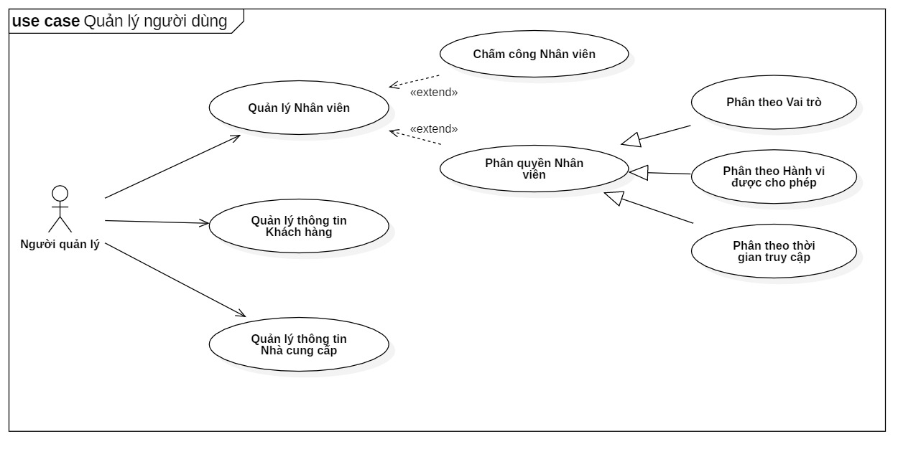

Biểu đồ ca sử dụng 2: Quản lý người dùng

### Quản lý giao dịch

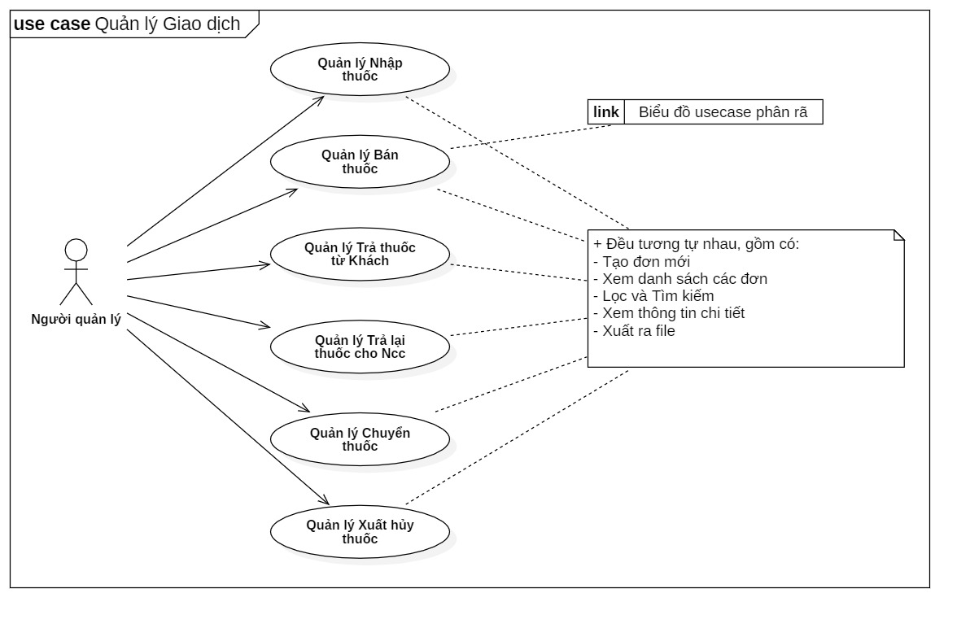

Biểu đồ ca sử dụng 3: Quản lý giao dịch

### Quản lý bán thuốc

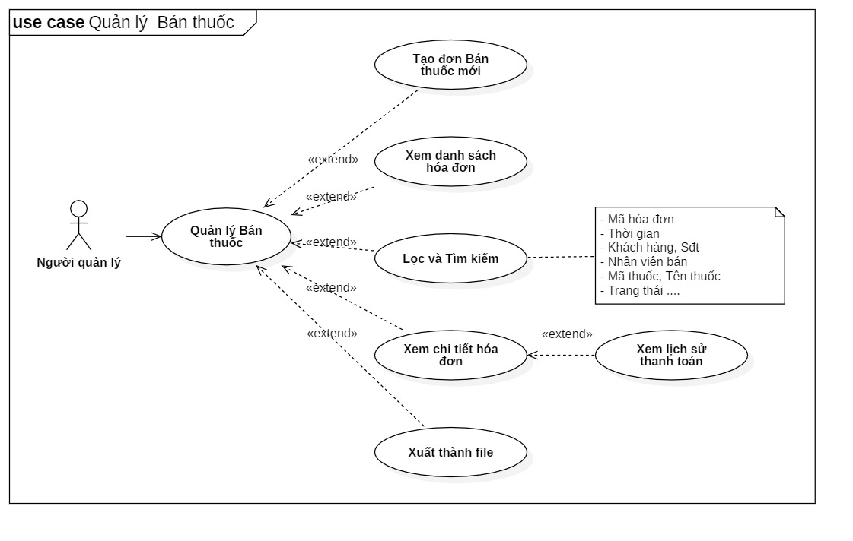

Biểu đồ ca sử dụng 4: Quản lý bán thuốc

### Xem báo cáo thống kê

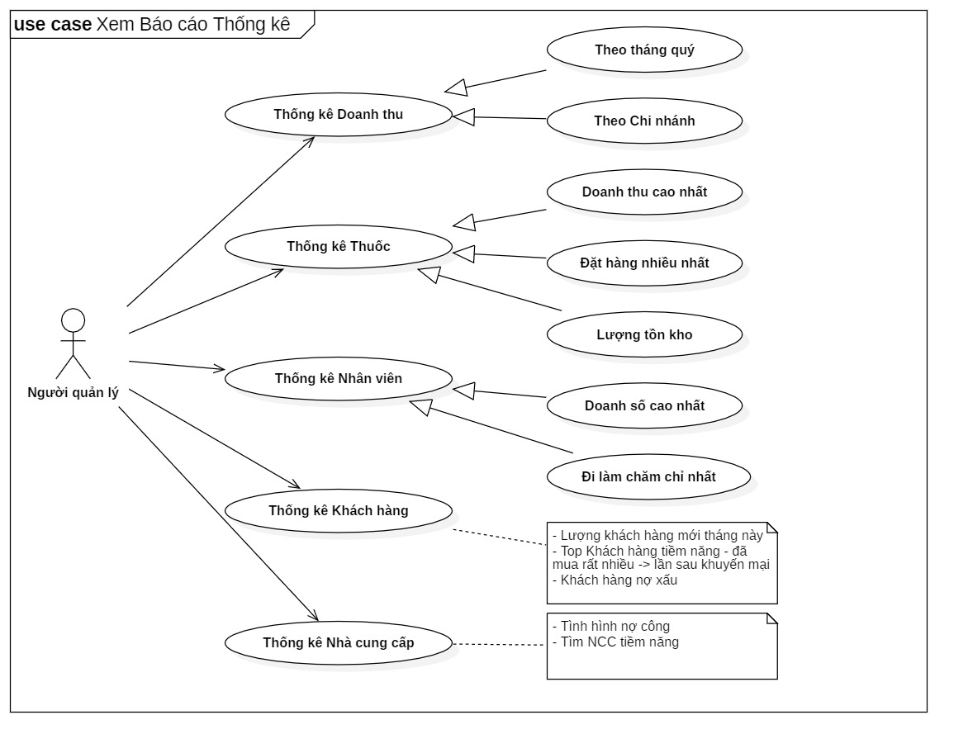

Biểu đồ ca sử dụng 5: Xem báo cáo thống kê

## Biểu đồ hoạt động

### Thêm mới thuốc

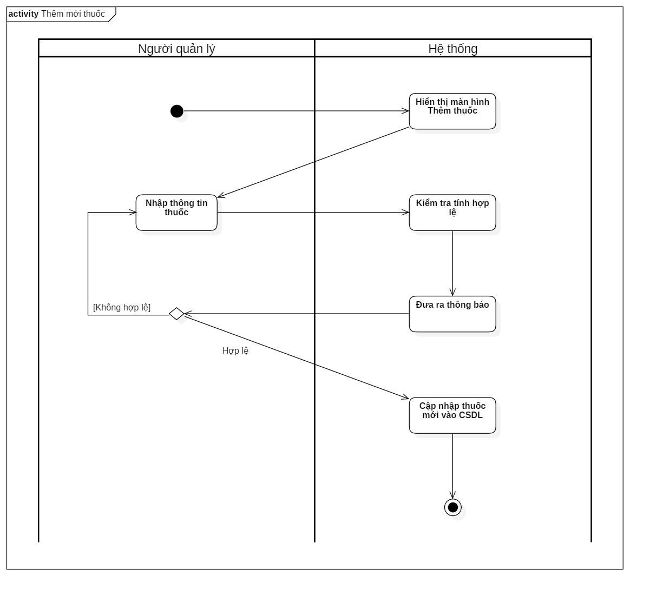

Biểu đồ hoạt động 1: Thêm mới thuốc

### Nhập thuốc

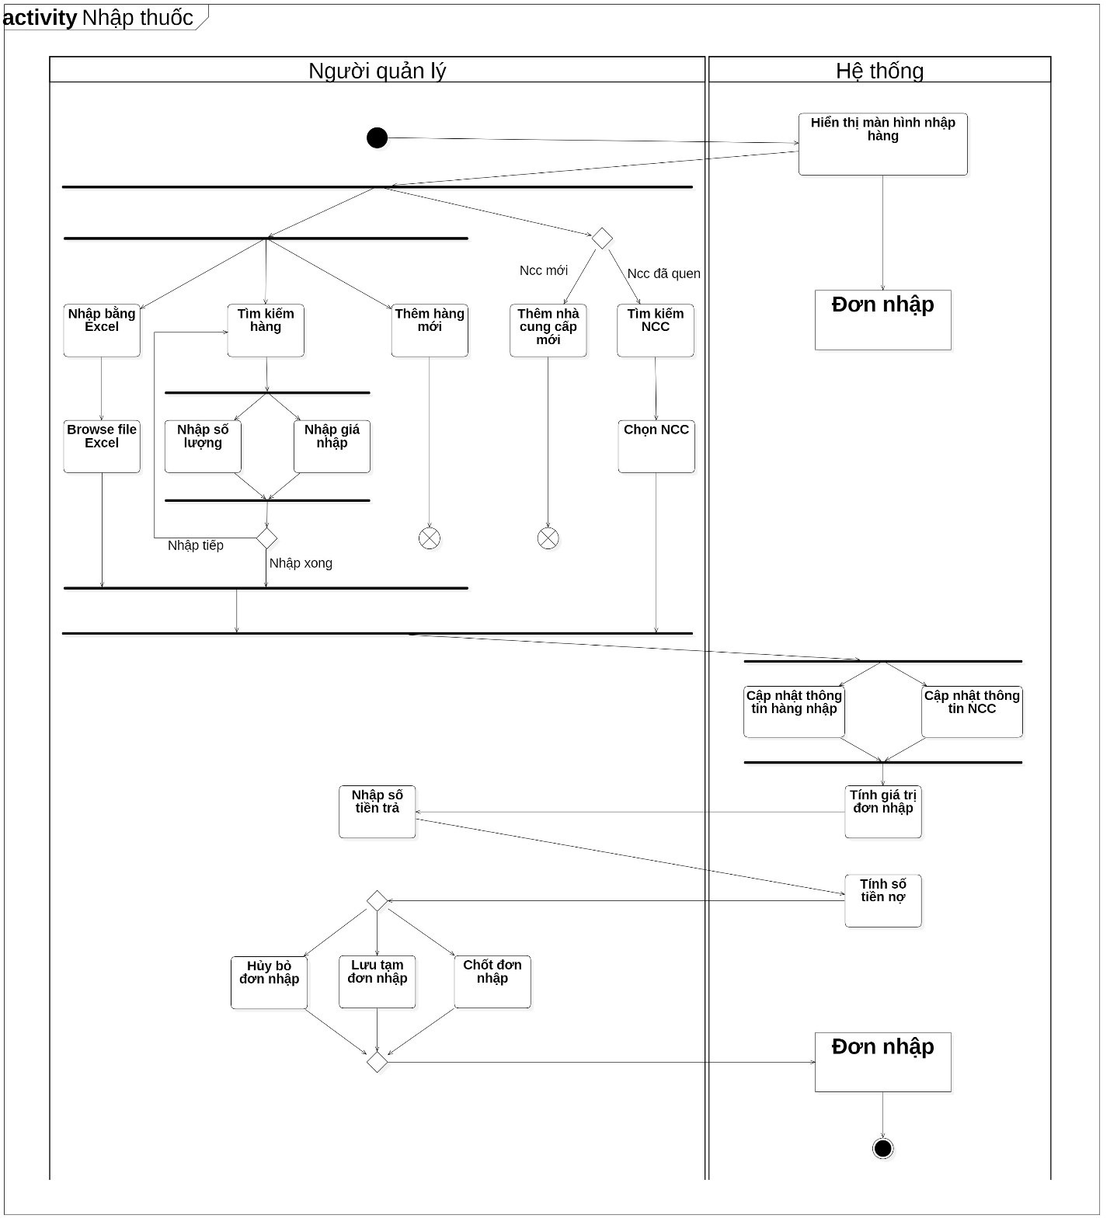

Biểu đồ hoạt động 2: Nhập thuốc

### Bán thuốc

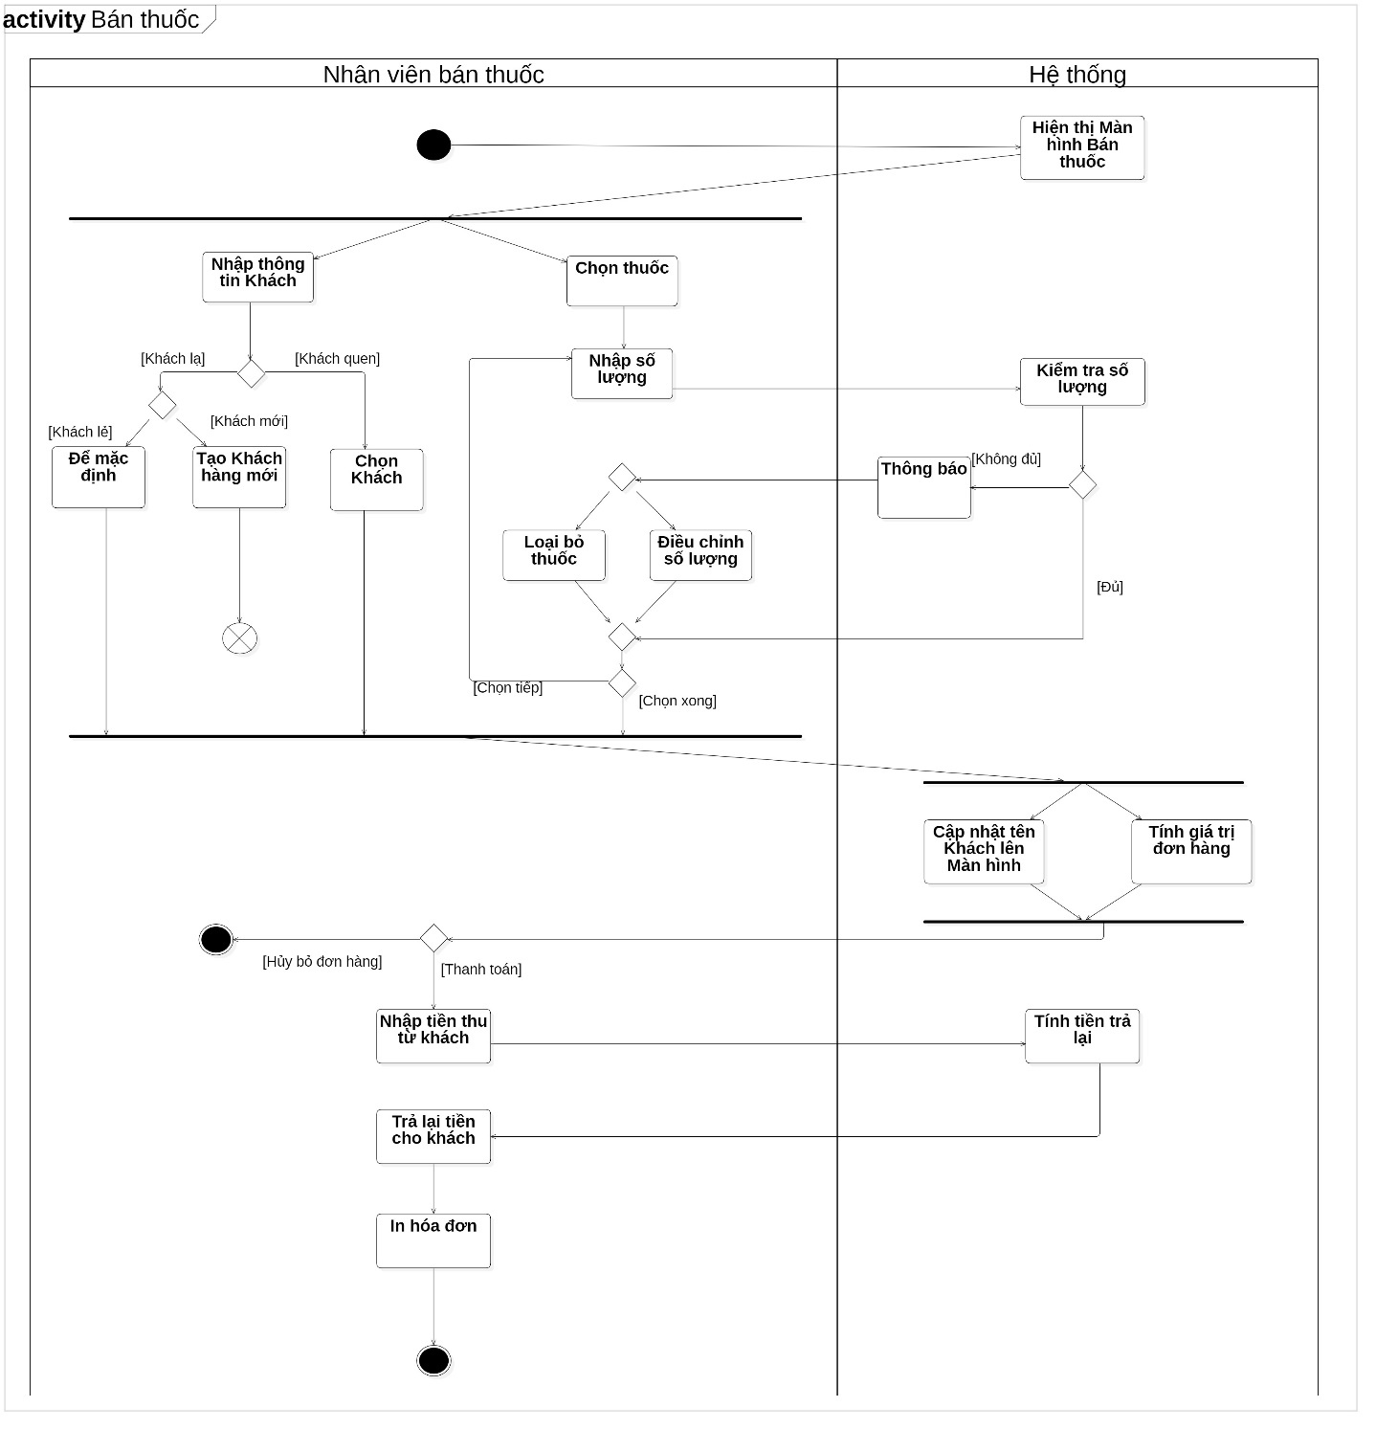

Biểu đồ hoạt động 3: Bán thuốc

### Khách trả hàng

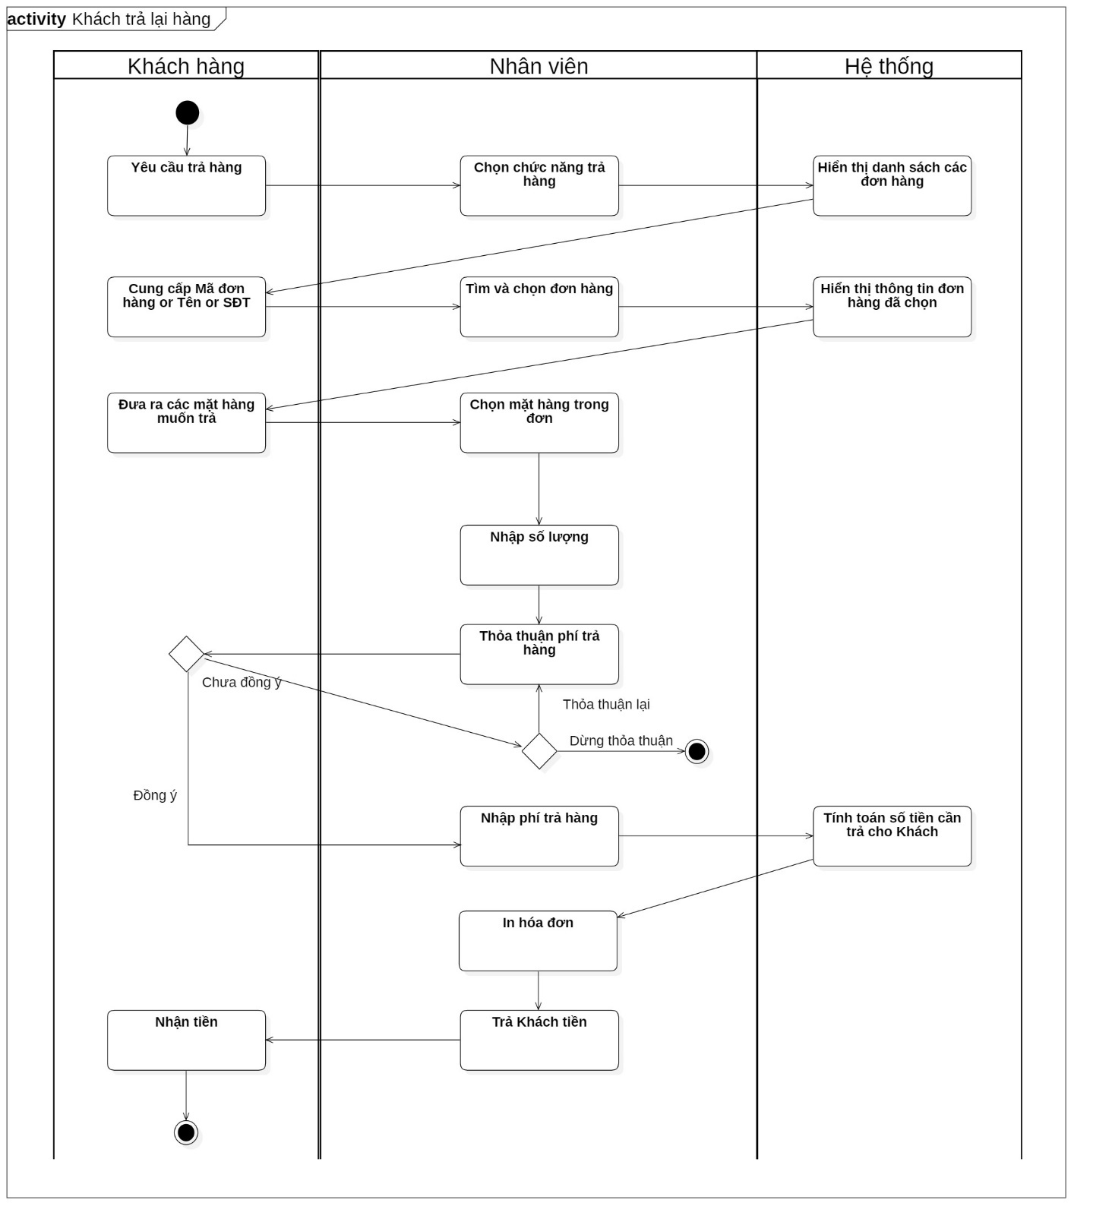

Biểu đồ hoạt động 4: Khách trả hàng

## Biểu đồ lớp

### Tổng quan

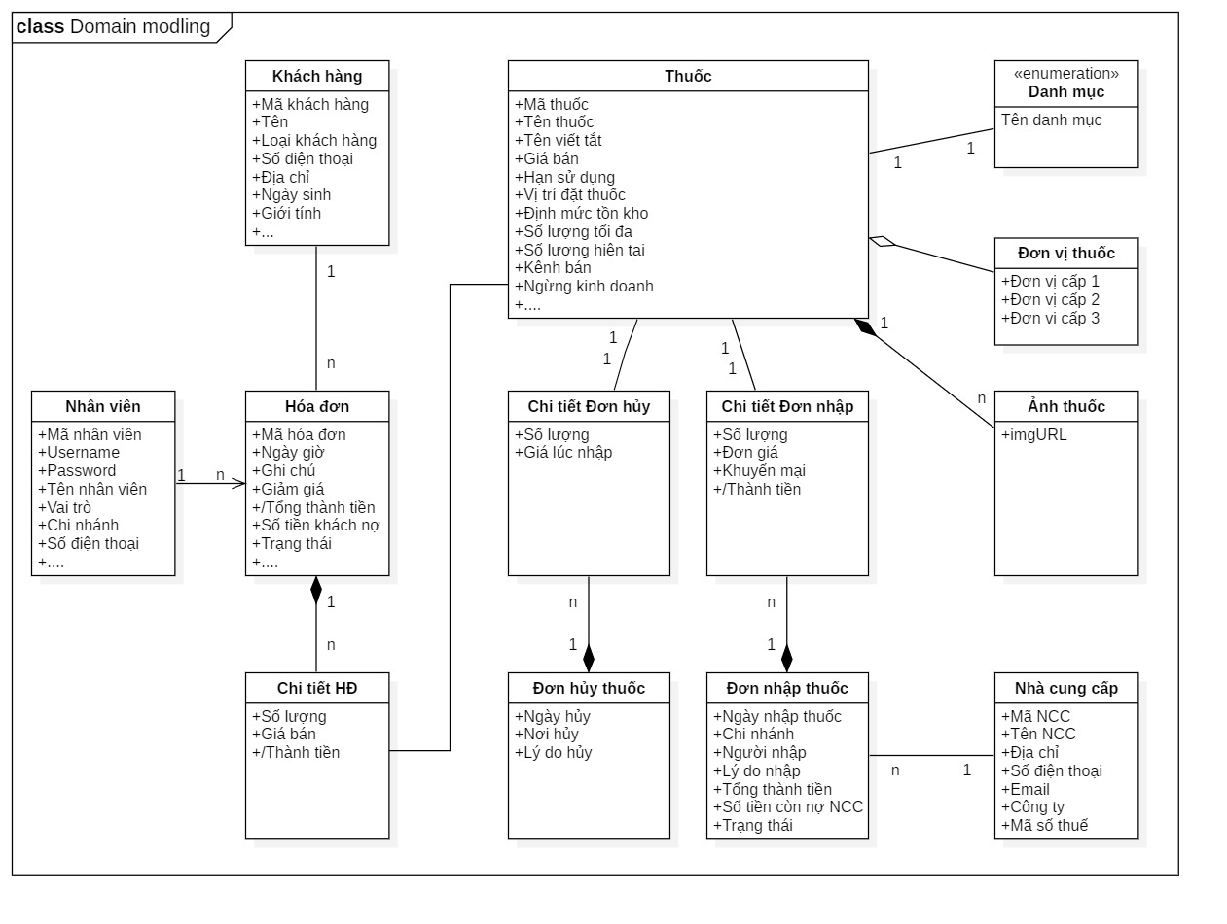

Biểu đồ lớp 1: Tổng quan

### Thêm mới thuốc

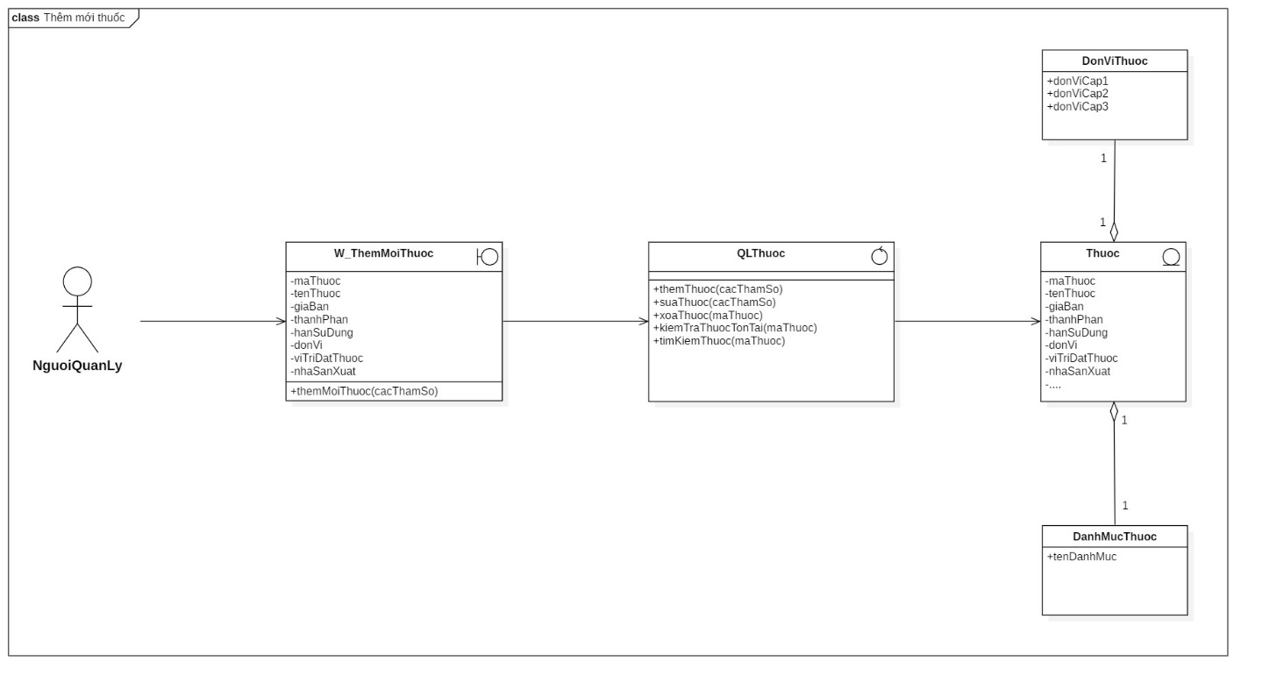

Biểu đồ lớp 2: Thêm mới thuốc

### Nhập thuốc

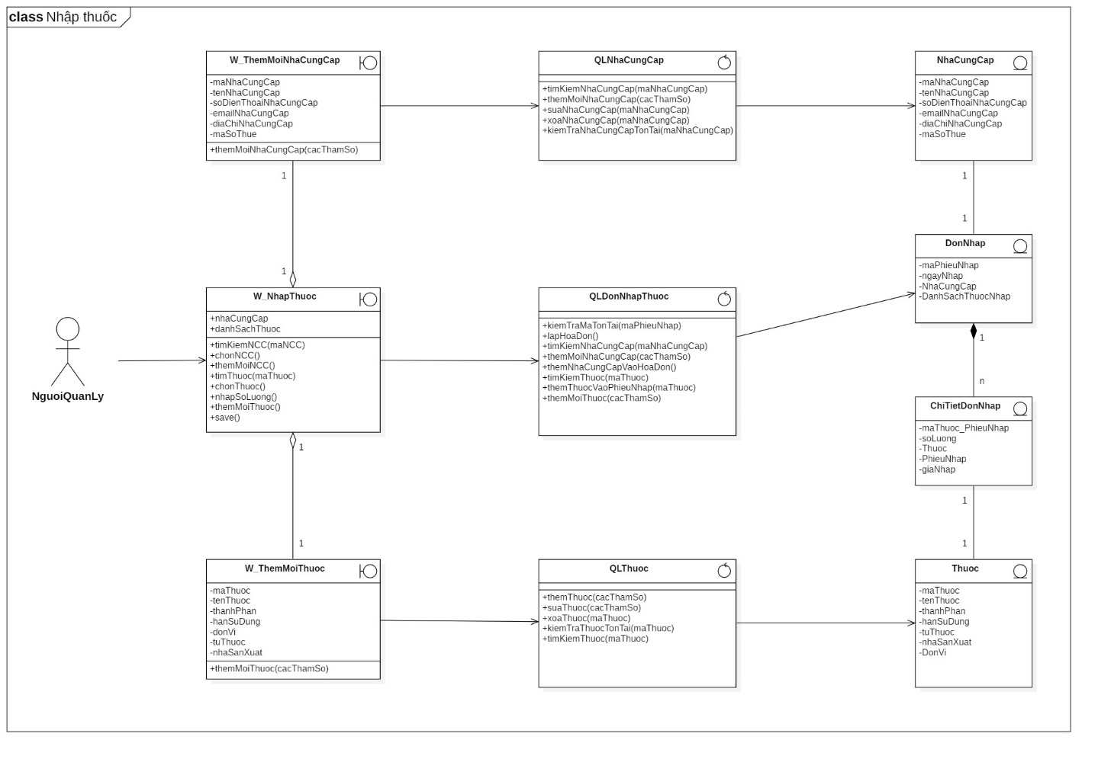

Biểu đồ lớp 3: Nhập thuốc

### Bán thuốc

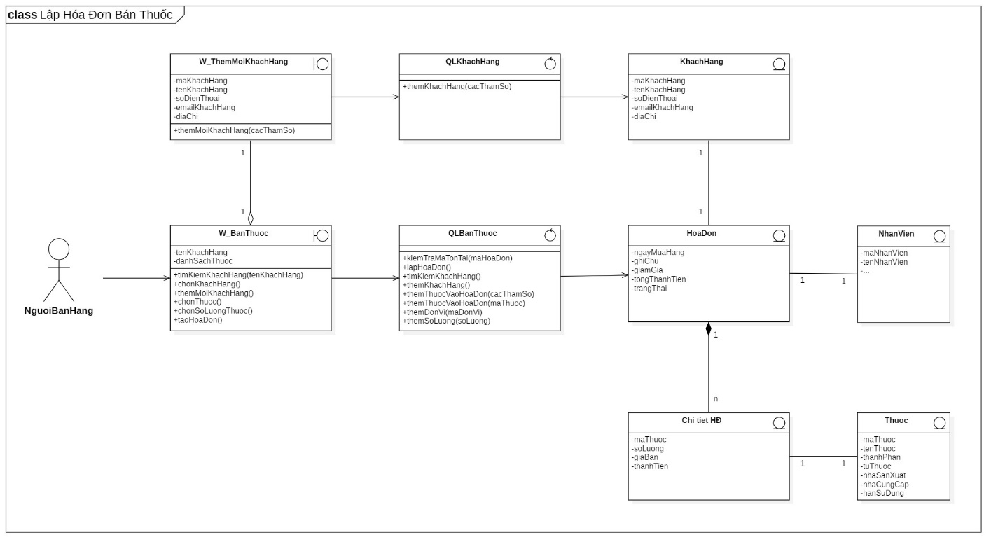

Biểu đồ lớp 4: Bán thuốc

### Khách trả hàng

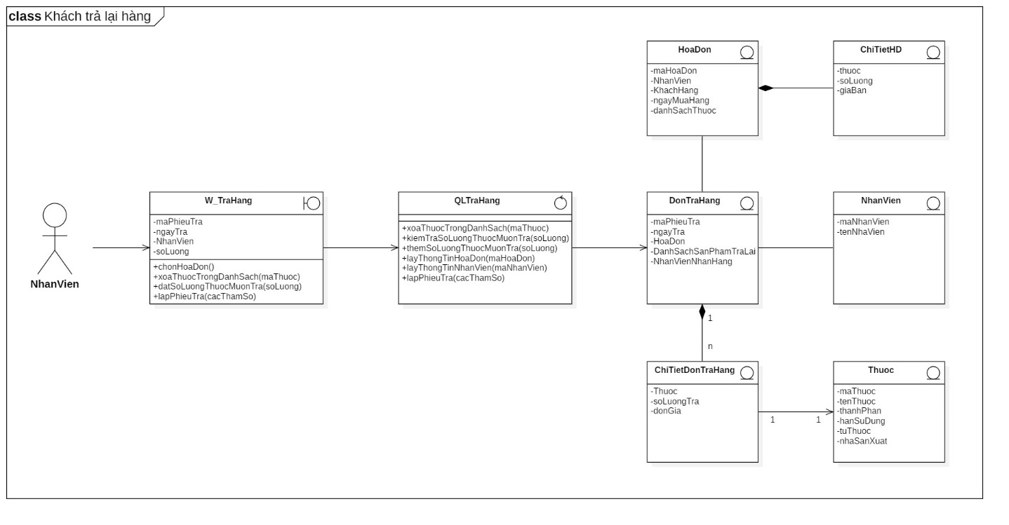

Biểu đồ lớp 5: Khách trả hàng

## Biểu đồ trình tự

### Thêm mới thuốc

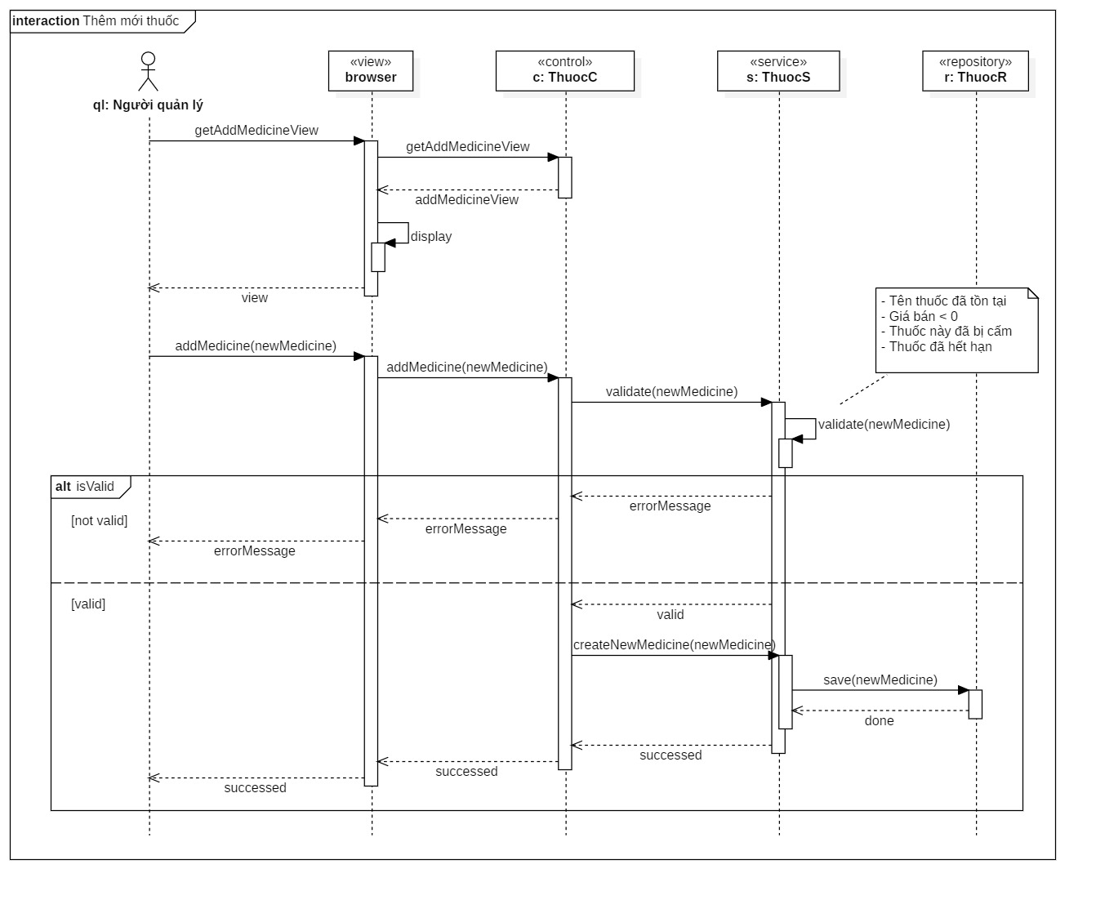

Biểu đồ trình tự 1: Thêm mới thuốc

### Nhập thuốc

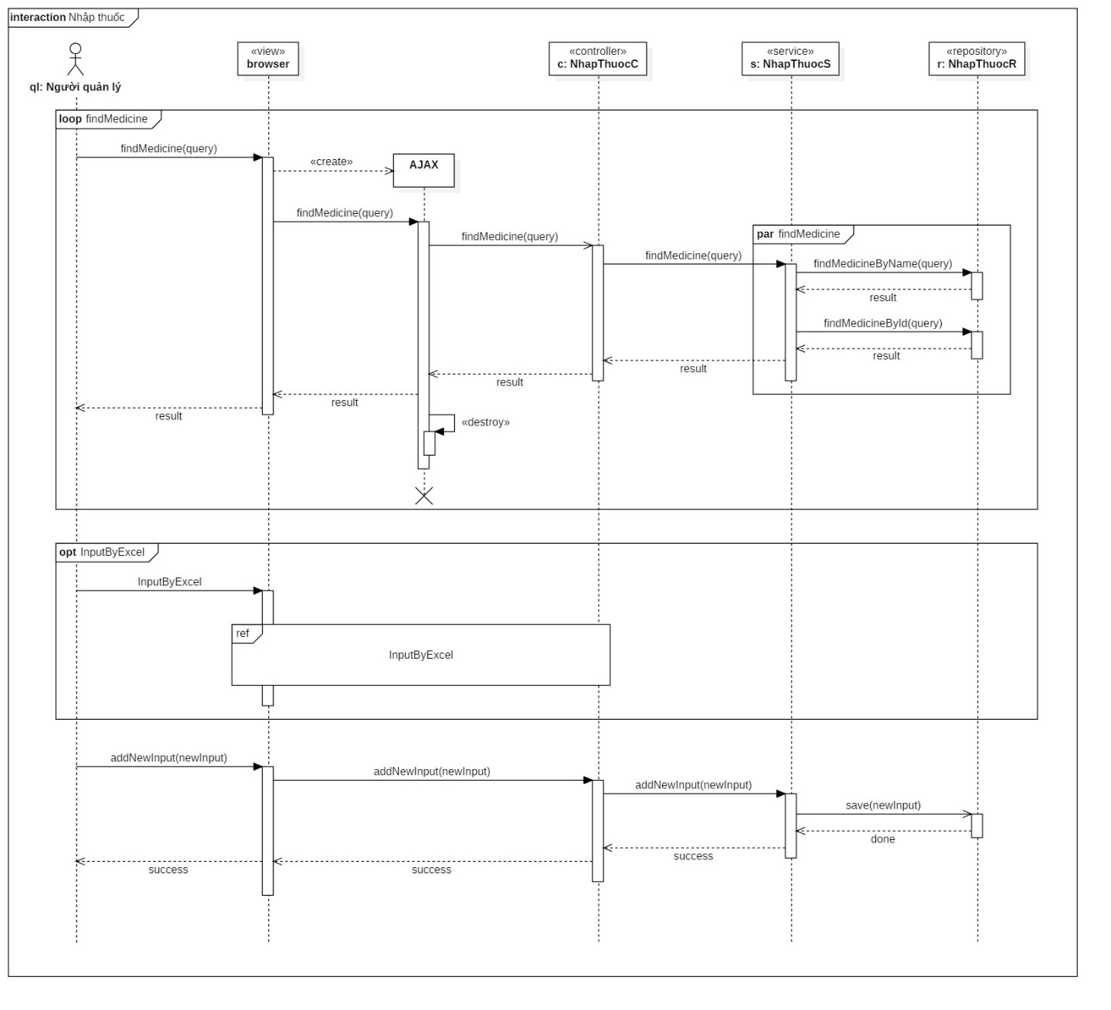

Biểu đồ trình tự 2: Nhập thuốc

### Bán thuốc

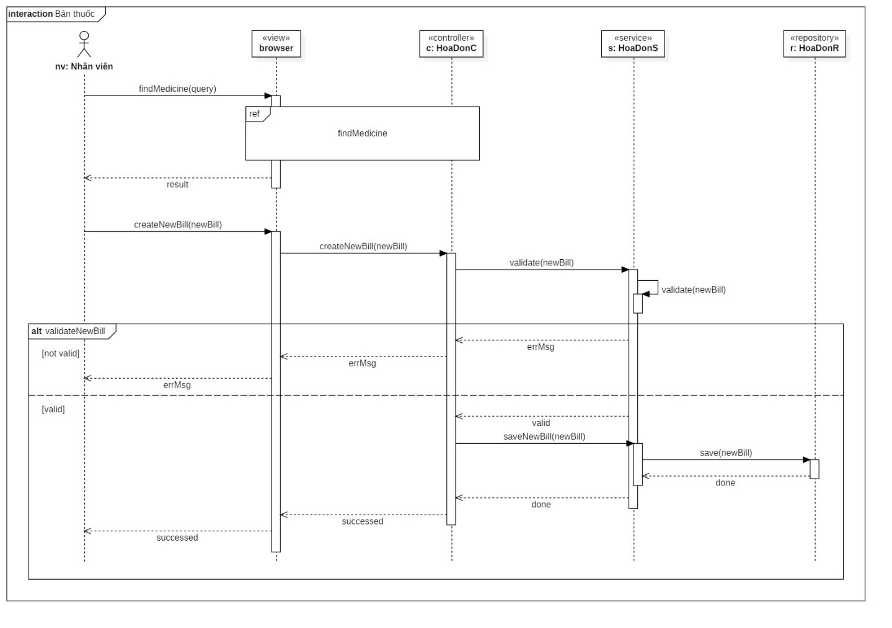

Biểu đồ trình tự 3: Bán thuốc

### Khách trả hàng

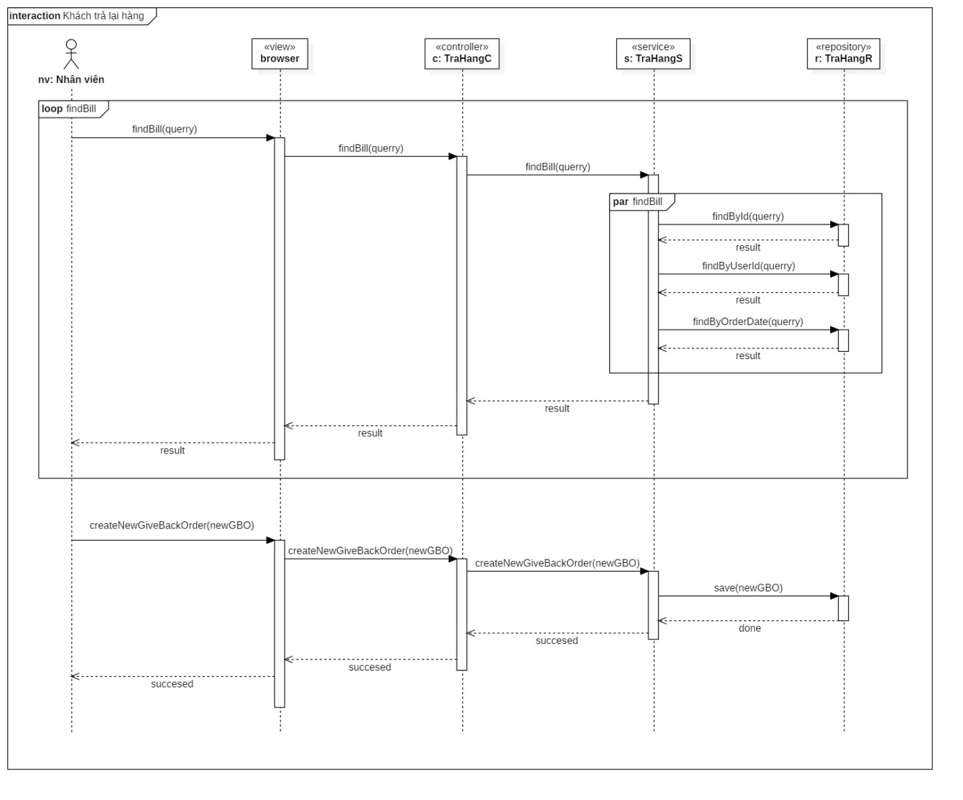

Biểu đồ trình tự 4: Khách trả hàng

## Biểu đồ Abusecase

### Abusecase từ Nhân viên bán thuốc

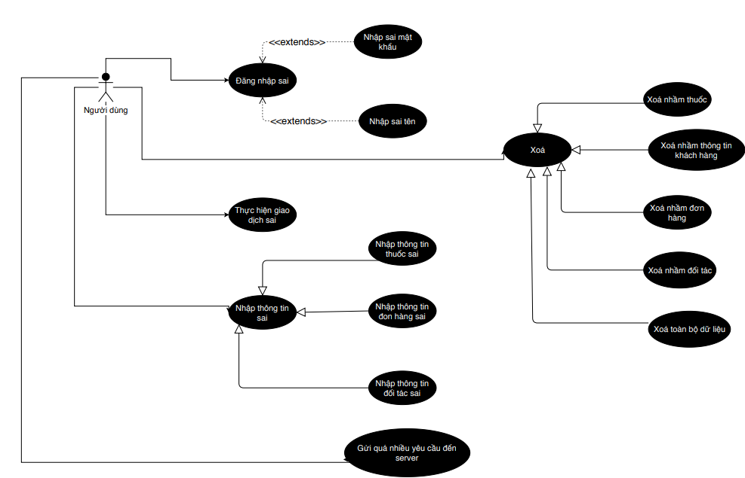

Biểu đồ Abusecase 1: Từ Người dùng trong hệ thống

### Abusecase từ Kẻ tấn công bên ngoài

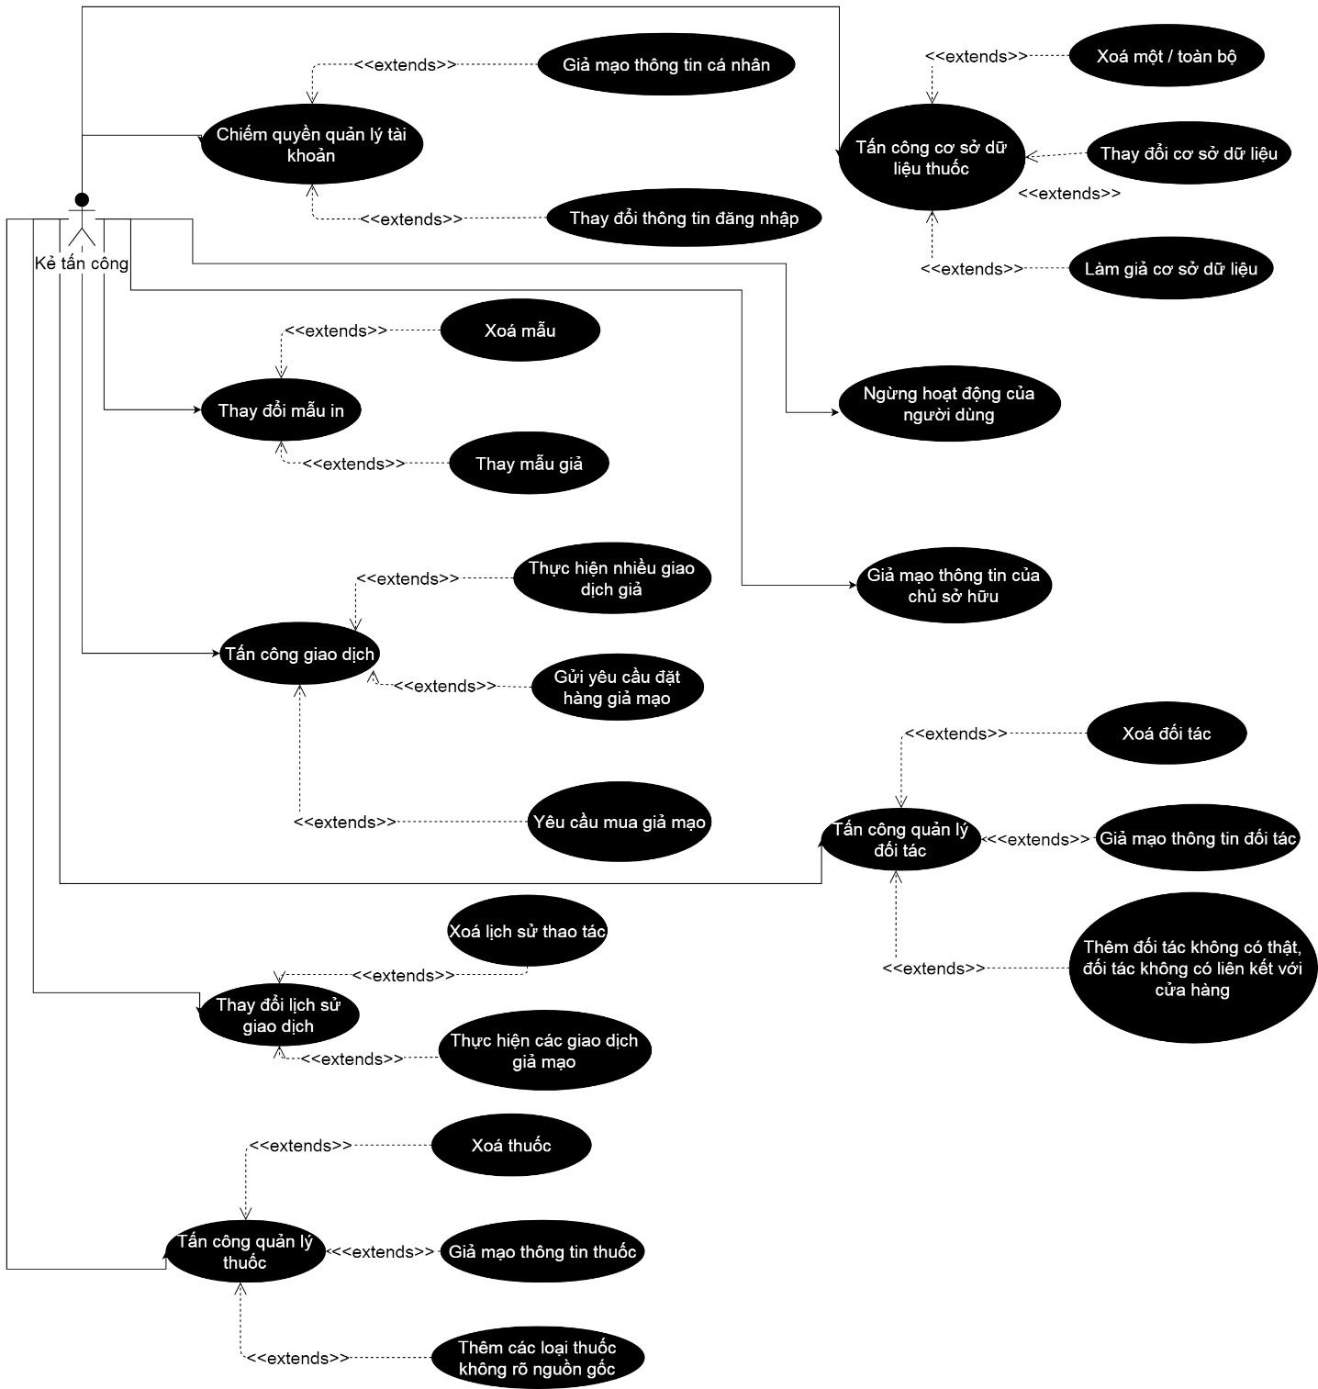

Biểu đồ Abusecase 2: Từ kẻ tấn công bên ngoài hệ thống

# Tài liệu đặc tả SRS

Chúng em xin được trình bày tài liệu đặc tả SRS ở một file riêng, được gửi kèm cùng bài báo cáo này.

# Kết luận chung

## Kết quả đạt được

Dù trong quá trình tìm hiểu có gặp không ít khó khăn, khúc mắc, nhưng các thành viên trong nhóm đều rất tích cực trao đổi, chỉ bảo, học hỏi lẫn nhau, nên đã từng bước hoàn thành cơ bản các mục tiêu của đề tài đã đặt ra.

### Kết quả tích cực

* Tìm hiểu các hệ thống phần mềm hỗ trợ bán thuốc đang có trên thị trường
* Các thành viên trong nhóm đều nắm được cơ bản nghiệp vụ bán thuốc
* Tìm hiểu, học hỏi về các phương pháp lấy yêu cầu
* Thực hành phương pháp phỏng vấn
* Tìm hiểu các tài liệu hướng dẫn mô hình hóa, vẽ được các biểu đồ theo chuẩn

### Những hạn chế

* Chưa tiếp cận, phỏng vấn được nhiều cửa hàng
* Nhiều chỗ trong tài liệu báo cáo còn sơ sài

# Phụ lục

# Tài liệu tham khảo

|  |  |
| --- | --- |
| [1] | "Zing.vn - Tri thức trực tuyến," [Online]. Available: https://news.zing.vn/mo-hinh-nha-thuoc-online-tien-dung-thoi-4-0-post887489.html. |
| [2] | "Mobi Work," [Online]. Available: https://mobiwork.vn/xay-dung-chuoi-nha-thuoc-gpp-xu-huong-moi-trong-phan-phoi-nganh-duoc/. [Accessed 28 4 2019]. |
| [3] | "Trường Cao đẳng Y Dược Sài gòn," [Online]. Available: https://caodangyduocnhatrang.vn/tin-tuc/nha-thuoc-dat-chuan-gpp-la-gi-c3479.html. [Accessed 2019 4 28]. |
| [4] | "onbiz.vn - Quản lý chuỗi cửa hàng thuốc," [Online]. Available: https://onbiz.vn/hướng-dẫn-sử-dụng-phần-mềm-nhà-thuốc. |
| [5] | "StarUML," MKLabs Co.,Ltd, [Online]. Available: https://docs.staruml.io/. |
| [6] | "KiotViet - Cùng bạn làm giàu," [Online]. Available: https://www.kiotviet.vn/. |
| [7] | N. V. Ba, Phát triển hệ thống hướng đối tượng với UML 2.0 và C++, Hai Bà Trưng, Hà Nội: Nhà Xuất Bản Đại Học Quốc Gia Hà Nội, 2008. |